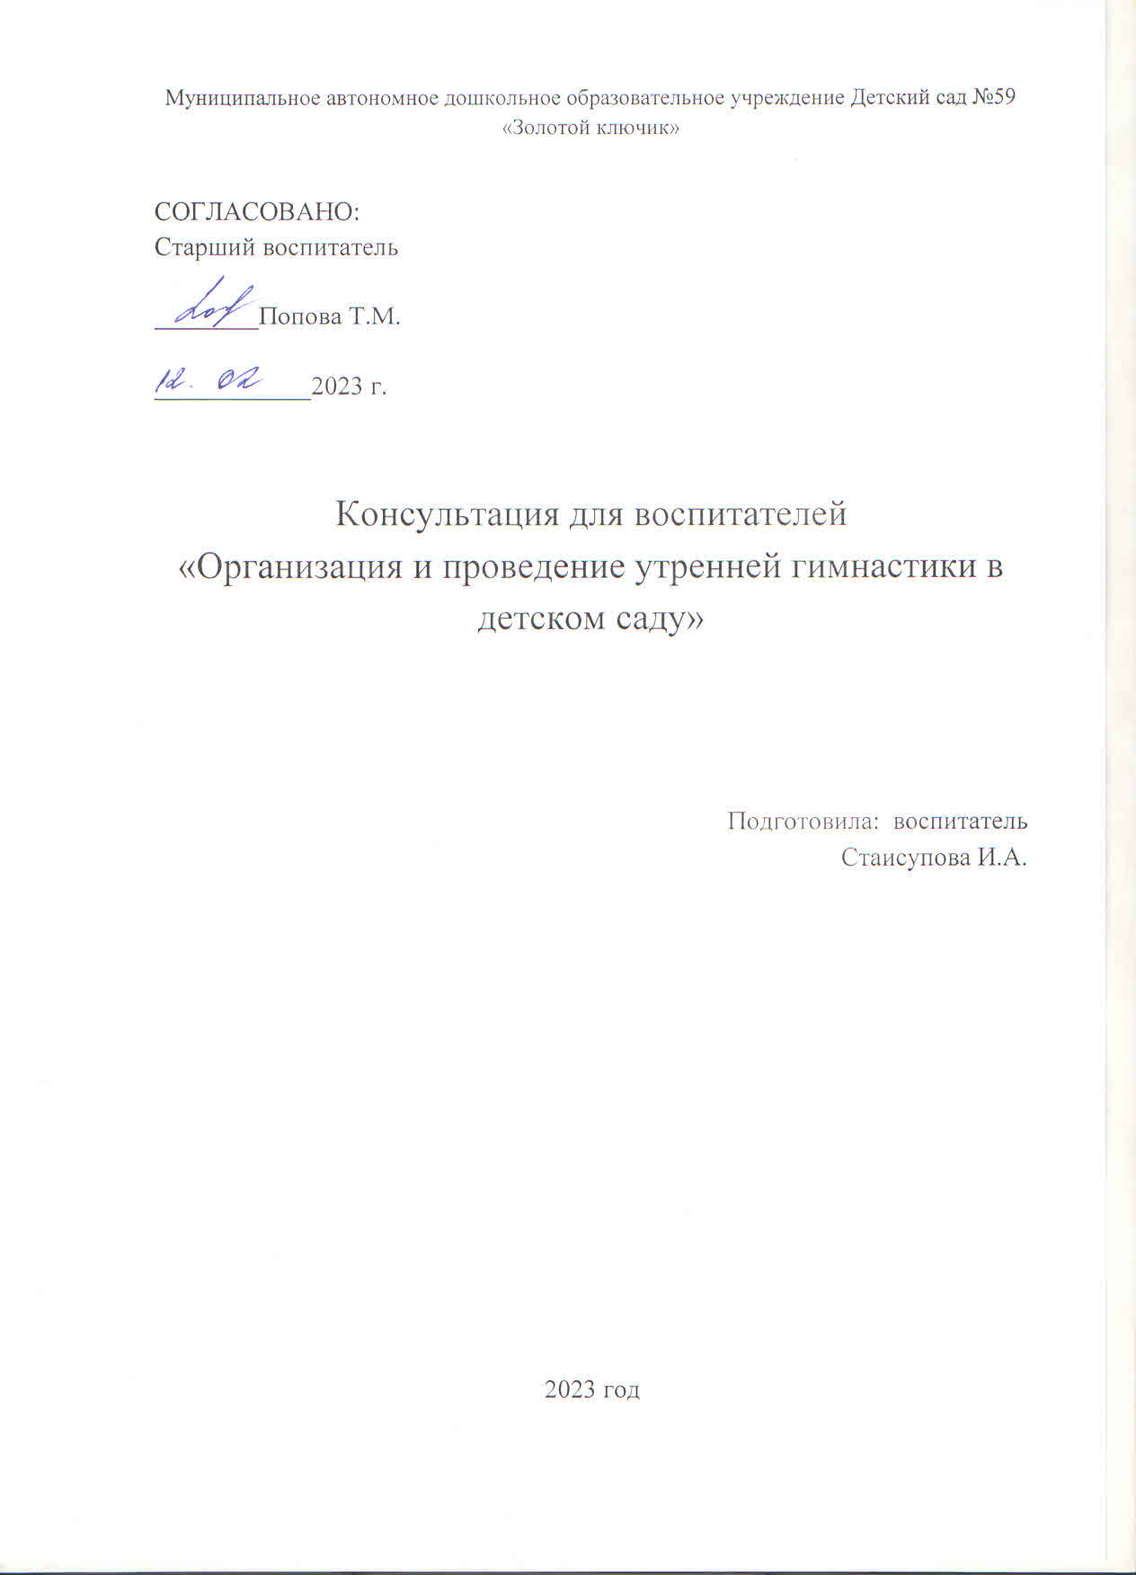

1. Задачи и значение утренней гимнастики
Гимнастика - широкое понятие, определяемое как одно из основных средств и методов всестороннего физического развития.
Утренняя — гигиеническая гимнастика имеет своей задачей укрепление и сохранение здоровья человека, создание бодрого жизнерадостного настроения, повышение работоспособности.
Утренняя гимнастика представляет собой систему специально подобранных упражнений, разносторонне воздействующих на организм человека, усиливающих его основные функциональные процессы, способствующих его гармоничному развитию, повышению жизненного тонуса.
Задачей утренней гимнастики в детском саду является укрепление здоровья, физическое совершенствование и осуществление разносторонней физической подготовленности ребенка к многообразной деятельности.
Так же утренняя гимнастика в детском саду имеет и большое воспитательное значение. Систематическое проведение утренней гимнастики воспитывает у детей привычку ежедневно делать физические упражнения, приучает организованно начать день, способствует четкому выполнению режима дня, учит согласованно действовать в коллективе, быть целеустремленным, внимательным, выдержанным, а также вызывает положительные эмоции и радостное ощущение.
Проведение утренней гимнастики на свежем воздухе или в хорошо проветренном помещении способствует закаливанию детского организма, вырабатывает стойкость к различным воздействиям окружающей среды.

2. Организация утренней гимнастики
Утренняя гимнастика обязательная часть режима дня и проводится ежедневно перед завтраком, с весны и до поздней осени в хорошую, сухую погоду, утреннюю гимнастику проводят на открытом воздухе на групповой площадке. В те дни, когда прием детей осуществляется в группах, утренняя гимнастика проводится в помещениях согласно графику проведения утренней гимнастики. Перед занятием помещение проветривается. Утренняя гимнастика в детском саду рассматривается как важный элемент двигательного режима, выполняя упражнения утренней гимнастики у ребенок должен получать приподнятое эмоциональное состояние и настоящую радость движений. Не должно быть гимнастики по принуждению. Если кто-то из детей не хочет заниматься сегодня, не надо его принуждать, главное, в последствии понять причину такого поведения и подобрать индивидуальные формы воздействия.

3. Структура утренней гимнастики
Как любое физкультурное мероприятие, утренняя гимнастика, начинается с разминки и заканчивается восстановительными упражнениями. Поскольку утренняя гимнастика не продолжительна, физические нагрузки в ней не велики.
Утренняя гимнастика состоит из 3 частей:
- вводная
- основная
- заключительная
Каждая часть имеет свои задачи и содержание.
3.1. Вводная часть утренней гимнастики
Задачи:
организация внимания детей, нацеливающая на выполнение согласованных действий
формирование правильной осанки
подготовка организма к выполнению более сложных упражнений
Содержание:
- построения (в колону, в шеренгу, круг)
- строевые упражнения (повороты и полуобороты налево, направо, кругом)
- перестроения (из одной колоны в две, из двух колон в четыре, в круг, несколько кругов, смыкания и размыкания приставными шагами в сторону)
- непродолжительная ходьба в чередовании с упражнениями, способствующими укреплению опорно-двигательного аппарата и формированию осанки (ходьба на носках, с различным положением рук, ходьба с высоким подниманием коленей, на пятках, перекрёстным шагом)
- бег друг за другом и врассыпную или в сочетании с прыжками.
3.2. Основная часть утренней гимнастики
Задачи:
- укрепление основных мышечных групп
- формирование правильной осанки
Содержание:
- выполнение комплекса общеразвивающих упражнений
Упражнения выполняются в определенной последовательности: сначала даются упражнения для укрепления плечевого пояса и рук, которые способствуют расширению грудной клетки, хорошему выпрямлению позвоночника, развитию дыхательных мышц; затем упражнения для мышц туловища; далее следуют упражнения для развития мышц ног и укрепления свода стопы. Количество повторений каждого упражнения зависит от возраста детей и их физической подготовленности.
3.3. Заключительная часть утренней гимнастики
Задачи:
- восстановить пульс и дыхание
Содержание:
дети младшего возраста выполняют прыжки или бег, переходящие в заключительную ходьбу.
дети старшего возраста выполняют прыжки в сочетании с бегом, затем заключительную ходьбу с выполнением различных заданий.

4. Формы проведения утренней гимнастики
Используются различные формы проведения утренней гимнастики:
- традиционная форма с использованием общеразвивающих упражнений
- обыгрывание какого-нибудь сюжета: «Путешествие в лес», «Зоопарк», «Жучки» и др.
- игрового характера (из 3-4 подвижных игр)
- с использованием элементов ритмической гимнастики, танцевальных движений, хороводов
- оздоровительный бег (проводится на участке в течение 3-5 минут с постепенным увеличением расстояния, интенсивности, времени)
- с использованием полосы препятствий (можно создавать различные полосы препятствия с использованием разнообразных модулей)

5. Требования к комплексам упражнений для утренней гимнастики
Сочетание физических упражнений, подобранных в определенном порядке, составляет комплекс.
Обычно комплекс упражнений для утренней гимнастики составляется из упражнений, разученных на физкультурных занятиях или из упражнений, не требующих продолжительного разучивания.
При составлении комплекса необходимо руководствоваться следующими требованиями:
- комплекс должен содержать упражнения для всех групп мышц
- в комплексе для выполнения упражнений используются различные построения
- упражнения должны выполняться из разных исходных положений
- подбираются упражнения разной интенсивности, темпа
- чередуются комплексы с различными пособиями и без предметов
- используется музыкально-ритмичное сопровождение ( бубен, счет, хлопки, звукозапись)
Один и тот же комплекс повторяется в течение одной, двух недель.
Необходимо помнить, что содержание комплекса утренней гимнастики, как и дозировка упражнений различны для детей разных возрастных групп.
Для того, чтобы упражнения утренней гимнастики оказали на ребенка желаемое влияние, важно добиваться четкости, точности выполняемых движений, их достаточной интенсивности.

6. Методика проведения утренней гимнастики
Для осуществления оздоровительных и воспитательных задач утренняя гимнастика должна проводиться в точно условленное по режиму время и соответствовать содержанию программе. Первое требование к ней – необходимость обеспечить правильную физическую, психическую и эмоциональную нагрузку.
6.1 Утренняя гимнастика с детьми младшего дошкольного возраста
Комплекс гимнастики для детей от 3 до 4 лет содержит 4 – 5 общеразвивающих упражнений, количество повторений каждого упражнения 3- 5 раз, оно зависит от характера движений, их сложности и подготовленности детей.
Комплекс утренней гимнастики без особых изменений повторяется подряд 2 недели. Во время выполнения утреней гимнастики важно следить за качеством движений детей, четкостью фиксируемых поз. Добиваясь сходства движения с образцом в общих чертах, воспитатель следит за тем, что бы оно выполнялось указанным способом. В раннем возрасте упражнения в комплексах утренней гимнастики строятся на действиях известных детям персонажей («Зайки», «Птички» и др.). На протяжении всей гимнастики воспитатель действует совместно с детьми, показывая и поясняя упражнения, правильные способы движения. Во время выполнения упражнений воспитатель напоминает детям, когда целесообразнее совершать вдох и выдох, следит, чтобы дети не задерживали дыхание во время ходьбы и бега.
6.2 Утренняя гимнастика с детьми среднего возраста
В средней группе сохраняется значение утренней гимнастики для привлечения внимания детей к коллективным формам деятельности и для организованного начала дня в детском саду. С детьми пятого года жизни утренняя гимнастика проводится в хорошем, бодром темпе, без длительных пауз между упражнениями.
Структура построения утренней гимнастики такая же.
Начинается утренняя гимнастика с не длительной ходьбы, которая не должна быть однообразной и скучной. Она совершается в любых построениях: друг за другом, парами, врассыпную и др. Постепенно ходьба переходит в легкий бег, а бег снова в спокойную ходьбу, во время которой производится перестроение.
Для выполнения комплекса упражнений в начале года дети чаще всего становятся в круг. Во вторую половину года используется построение в звенья. Схема расположения обще-развивающих упражнений в комплексе утренней гимнастики не меняется: сначала упражнения для плечевого пояса и рук, затем для ног и туловища. Используются всевозможные общие исходные положения (стоя, сидя, лежа, на коленях) и разные исходные положения рук (в стороны, вперед и т.д.). Содержание комплексов составляют упражнения знакомые детям. Комплекс гимнастики для детей от 4 до 5 лет содержит 5 – 6 общеразвивающих упражнений, количество повторений каждого упражнения 5 – 6 раз, оно зависит от характера движений, их сложности и подготовленности детей.
После общеразвивающих упражнений проводятся подскоки на месте. Они становятся разнообразней: ноги врозь – ноги вместе; с поворотами вокруг; перепрыгивая вперед-назад через лежащую на полу ленту; продвигаясь вперед вокруг кубиков. Дозировка 15 – 20 подскоков (1-2 раза). Они могут быть заменены бегом на месте или вокруг зала, переходящим в спокойную ходьбу. Может быть использована эмоциональная игра.
Если дети сильно возбуждены после бега и прыжков, надо дать им успокоится. Для этой цели, хороша спокойная ходьба на месте или некоторые дыхательные упражнения (руки в стороны – вдох, руки опустить – выдох; руки вниз – назад – вдох, руки опустить – выдох, то же, поднимаясь на носки и т.п.).Необходимо напоминать и показывать детям, когда во время упражнений удобно совершать вдох и выдох, следить, чтобы они не задерживали дыхание во время бега и подскоков.
Каждый комплекс утренней гимнастики повторяется 1 – 2 недели. Некоторые упражнения могут меняться.
Особенность объяснения упражнений – краткость и четкость. В ряде случаев можно прибегать к имитациям. Пояснения чаще всего сливаются с показом, возрастает значение качества показа воспитателя. Необходимы четкие исходные положения и зафиксированные промежуточные положения (сидя – ноги подтянуть, коленки вместе, ближе к груди, выпрямить, ноги вместе, оттянуть носочки). Воспитатель постепенно приучает детей действовать одновременно, в общем, для всех темпе, более настойчиво приучает детей к правильному положению корпуса во время выполнения упражнений.
6.3. Утренняя гимнастика с детьми старшего и подготовительного дошкольного возраста
Основная особенность утренней гимнастики с детьми старшего дошкольного возраста – ответственное отношение детей к ее выполнению. Воспитатель поясняет детям назначение утренней гимнастики, раскрывает ее роль в физическом развитии, приобретение силы, ловкости, формировании хорошего телосложения, красивой походки и т. д.
Утренняя гимнастика становится привычной формой ежедневной физической культуры. При подготовке к ней дети оказывают большую помощь воспитателю: они собирают своих сверстников на утреннюю гимнастику, готовят необходимый инвентарь, освобождают помещение.
Комплекс гимнастики для детей от 5 до 6 лет содержит 5 – 6 общеразвивающих упражнений, количество повторений каждого упражнения 6 – 7 раз, оно зависит от характера движений, их сложности и подготовленности детей. Упражнения в ходьбе должны быть разнообразными. Широко используется ходьба со сменой темпа, направления, на носках, пятках, наружных сторонах стопы, высоко поднимая колени, «гусиным» шагом, с перешагиванием через препятствия и др., упражнения на внимание.
Все эти упражнения проводятся в разных построениях. Они не длительны и переходят в легкий бег. Бег снова переходит в спокойную ходьбу. И производится перестроение.
Для их выполнения упражнений удобнее всего построение в звенья. В звеньях дети размыкаются так, что бы не мешать друг другу. Среди разнообразных исходных положений во второй половине года на утренней гимнастике применяется и основная стойка (пятки вместе, носки врозь). Как и прежде, очень различны исходные положения для рук.
Как и в других группах, один комплекс утренней гимнастики проводится 1 неделю. По своему усмотрению воспитатель может вносить в него уточнение и изменение.
Приемы руководства.
На утренней гимнастике воспитатель требует точности положений и направлений движения частей тела, умения выполнить упражнение в соответствии со счетом или темпом музыкального сопровождения.
Качество выполнения общеразвивающих упражнений достаточно высоко. Воспитатель начинает приучать детей в упражнениях тянуть ноги, руки, пальцы, оттягивать носки ног, стоять, сидеть или лежать в заданной непринужденной, но и в тоже время несколько напряженной и подтянутой позе. Детям нравится выполнять движения хорошо, красиво.
Так как на утренней гимнастике применяются известные детям упражнения, то объяснение их имеет некоторую специфику – оно должно быть очень четким и кратким, фактически только напоминающим детям исходное положение, вид движения (наклоны, приседание и т.д.), требования к его качеству.
Пояснения упражнения сочетается с показом лишь впервые дни освоения комплекса. Причем к показу воспитатель широко привлекает детей, хорошо владеющих движением.
Дети старшего дошкольного возраста быстро запоминают последовательность упражнений в комплексах. Они успешно проделывают их без сопровождающего примера воспитателя. В крайнем случае, они ориентируются на впереди или рядом стоящих детей. Это дает возможность воспитателю не находится все время впереди группы, а ходить между рядами детей, тщательно наблюдать за упражнением каждого, оказывать индивидуальную помощь. Важно не сбиваться с темпа и ритма подсчета, регулирующего совместные действия детей.
На протяжении всей утренней гимнастики воспитатель неоднократно привлекает внимание к осанке детей, напоминая о необходимости не задерживать дыхание, дышать глубоко, согласовывать вдох и выдох с наиболее подходящими для этого фазами движения (руки в стороны – вдох, руки вниз – выдох и т.д.).

7. Особенности проведения утренней гимнастики на воздухе
Весной и летом, как правило, утренняя гимнастика проводится с детьми во всех возрастных группах на участке. Воспитатель в зависимости от погоды регулирует физическую нагрузку: при понижении температуры увеличивает ее, изменяя темп выполнения упражнения; при повышении температуры снижает, чтобы избежать перегревания организма.

8. Планирование утренней гимнастики
Что бы достичь эффективного влияния утренней гимнастики на организм ребенка, надо составить план — конспект, определить последовательность упражнений, продумать и правильно записать методические указания. Воспитатель должен при этом помнить о способах организации детей, дозировке и темпе упражнений, методах их проведения, характере показа, объяснений и указаний.
Чтобы дать правильную оценку своих действий на утренней гимнастике, надо систематически вести наблюдение за качеством выполнения упражнений, за самочувствием детей, их поведением. Анализируя эти поведения, воспитатель отмечает положительные стороны, выявляет недостатки и делает соответствующие выводы, а затем вносит изменения в комплекс утренней гимнастики, уточняет методику его проведения.

